Viernes
07
de Mayo

2° de Secundaria
Matemáticas

Proporcionalidad inversa III

Aprendizaje esperado: Analiza y compara situaciones de variación lineal y proporcionalidad inversa a partir de sus representaciones tabular, gráfica y algebraica. Interpreta y resuelve problemas que se modelan con este tipo de variación, incluyendo fenómenos de la física y otros contextos.

Énfasis: Resolver problemas que se modelan con la variación inversa, incluyendo fenómenos de la física.

¿Qué vamos a aprender?

El día de hoy analizaras diferentes situaciones a través de problemáticas que se resuelven mediante relaciones de proporcionalidad inversa.

¿Qué hacemos?

Para comprender mejor el tema, vas a revisar varios conocimientos previos. Empieza recordando:

- ¿Qué es la proporcionalidad inversa?
- ¿Cómo se calcula la constante de proporcionalidad inversa?
- ¿Cuáles son las características o datos que ayudan a identificar una situación de proporcionalidad inversa?

¿Ya recordaste?, escribe las respuestas en tu libreta para que, posteriormente, compares lo que contestaste con la información que te compartiremos.

Para comprender mejor las respuestas de estas preguntas observa el siguiente video:

- Variación proporcional inversa
Mate con el Profe Jared
https://www.youtube.com/watch?v=XGePsbsDhZw&feature=youtu.be

La información que se presentó, ¿coincide con las respuestas que tenías?

Proporcionalidad Inversa

Dos magnitudes son inversamente proporcionales si las magnitudes en la variable dependiente, o “y”, disminuyen mientras que las magnitudes en la variable independiente, o “x”, aumentan, ambas en la misma proporción y también puede suceder lo contrario: mientras las magnitudes en “y” aumentan, las magnitudes en “x” disminuyen, también en la misma proporción.

Por ejemplo, si la variable independiente aumenta al doble, la variable dependiente que le corresponde disminuye a la mitad, así como si una variable dependiente aumenta al triple, la variable independiente que le corresponde disminuye a la tercera parte.

En estos casos, la constante de proporcionalidad inversa “k” se obtiene calculando el producto del valor de “x”, que es la variable independiente, por el valor de “y”, que es la variable dependiente, o sea “k” es igual a “x” por “y”.

Las características principales de la proporcionalidad inversa son:

- El producto de cualquiera de las magnitudes en “x”, por su correspondiente magnitud en “y”, es el mismo.
- Sus puntos o coordenadas forman parte de una relación llamada hipérbola.

Ahora resolverás diferentes situaciones problematizadoras de proporcionalidad inversa relacionadas con fenómenos de la física.

Para introducir la primera situación conocerás un poco de un famoso filósofo, físico, químico e investigador llamado Robert Boyle.

Robert Boyle nació en Waterford, Irlanda, el 25 de enero en el año 1627 y murió de parálisis en Londres el 31 de diciembre de 1691. Uno de sus grandes méritos como científico es la formulación de la ley de Boyle, además de ser reconocido como el primer químico moderno.

Formuló la ley de Boyle en 1662. Ésta es una de las leyes de los gases que relaciona el volumen y la presión de una cierta cantidad de gas conservada a una temperatura invariable. Esta ley establece que, a una temperatura constante, el volumen de la masa fija de gas es inversamente proporcional a la presión que éste ejerce; es decir, si el volumen aumenta, la presión disminuye y si la presión aumenta, el volumen disminuye.

Robert Boyle tiene muchas más aportaciones a la ciencia; sin embargo, te centrarás en esta ley debido a la situación problematizadora que vas a revisar.

Bien, como te darás cuenta, en esta ley interviene la proporcionalidad inversa debido a que, si el volumen aumenta, la presión disminuye y si el volumen disminuye, la presión aumenta.

Antes de continuar, ¿sabías que…? A la fuerza que ejerce la columna de aire de la atmósfera sobre la superficie terrestre en un punto determinado, se le conoce como presión atmosférica o barométrica y que la mayor presión atmosférica es la que se produce al nivel del mar, por ello es la que se toma como referencia.

Las unidades de medición de la presión atmosférica son varias, entre ellas se encuentran los milímetros de Mercurio, atmósferas y pascales, entre otras. En esta ocasión usarás los milímetros mercurio como unidad de medición de la presión y para que tengas una idea a nivel del mar la presión atmosférica es de 760 milímetros de Mercurio.

Ahora sí, analiza la situación 1.

Se tienen 6 litros de un gas considerado ideal que ocupan un volumen de 6 decímetros cúbicos, confinados en un émbolo a una presión de 900 milímetros de mercurio. ¿Cuál es el volumen que ocupará ese gas si aumentamos la presión hasta 1 200 milímetros de mercurio?

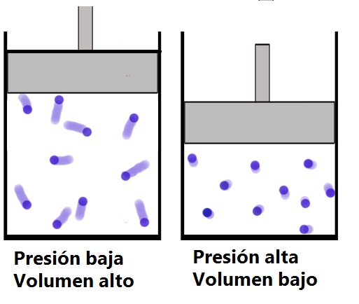

Una manera de iniciar a dar solución a esta situación es elaborar un registro tabular con dos columnas. En la primera columna se indica el volumen que ocupa el gas, en decímetros cúbicos; mientras que, en la segunda columna, se indican la presión correspondiente, en milímetros de Mercurio. Retoma los datos del problema, en donde se sabe que a 6 decímetros cúbicos de un gas le corresponde una presión de 900 milímetros de mercurio; entonces 1 200 milímetros de mercurio, ¿qué volumen ocupará?

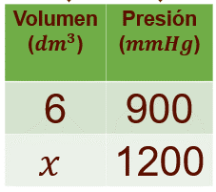

Para esto establece la proporción, en donde 6 es a 900, como “x” es a 1200.

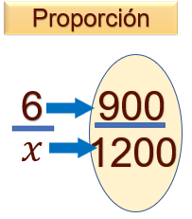

Desde el planteamiento de esta ley, se mencionó que se trata de una situación de proporcionalidad inversa. Al ser una situación de proporcionalidad inversa se tiene que la constante de proporcionalidad

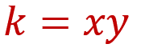

De la fórmula anterior se pueden obtener otras dos, al despejar cada una de las variables. Esas fórmulas son:

Una manera de resolver situaciones de proporcionalidad inversa, en las que se debe calcular alguna de las variables, es mediante la utilización de estas fórmulas.

Continua con la resolución de la primera situación. Ya se enunció que esta ley es una situación de proporcionalidad inversa. Entonces, de acuerdo con los datos mostrados en la tabla, ¿el valor de “x” debe ser mayor o menor que 6?

El valor de “x” debe ser menor que 6 porque la otra variable, es decir la presión, ha aumentado de 900 milímetros de mercurio a 1 200 milímetros de mercurio. Haz una estimación del valor de “x” y regístrala en tu cuaderno.

Ahora, ¿cómo se calcula el valor de “x” en esta situación?

Una manera es tener en cuenta que la constante de proporcionalidad inversa es:

Entonces, cuando “x = 6” y “y = 900”, tenemos que:

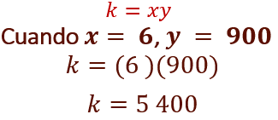

Por otro lado, también sabemos que:

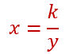

Por lo que, en este caso, al calcular este cociente obtenemos:

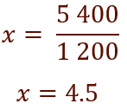

Con esto podemos dar respuesta a la pregunta del problema que dice: ¿cuál es el volumen que ocupará ese gas si aumentamos la presión hasta 1 200 milímetros de mercurio?

La respuesta es 4.5 decímetros cúbicos, que equivalen a 4.5 litros.

Ahora, regresa a la estimación que hiciste del volumen que ocupa un gas a una presión de 1 200 milímetros de mercurio. ¿Qué tan cercana fue tu estimación?, ¿por qué piensas que ocurrió lo anterior?

Para evaluar lo que has aprendido sobre esta situación de proporcionalidad inversa, retoma el mismo problema y contesta las siguientes preguntas:

- ¿Cómo varía el volumen del gas, si su presión inicial se reduce a la mitad?
- ¿Cómo varía el volumen del gas, si su presión inicial se reduce a un tercio?

Traza la gráfica correspondiente y verifica si obtuviste una hipérbola.

Para poder dar solución a estos cuestionamientos, utiliza nuevamente tu registro tabular y resuelve, no olvides cuál es la constante de proporcionalidad inversa. Compara tus resultados con la información que a continuación analizarás.

Como únicamente se trata de una variación al mismo problema, usarás la misma tabla de datos.
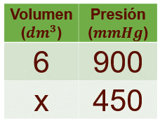

Entonces, para la primera pregunta: ¿cómo varía el volumen del gas si su presión inicial se reduce a la mitad? Primero contesta, ¿el volumen de gas será mayor o menor que 6 decímetros cúbicos? El volumen de gas debe ser mayor.

Ahora, calcula ese volumen de gas. Se sabe que la constante de proporcionalidad es igual a 5 400. Y que “x” es igual a “k” entre “y”. Por lo tanto, al sustituir los valores conocidos para “k” y para “y” en la fórmula anterior, se tiene que:

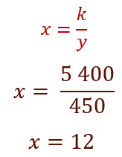

Se puede observar que, si la presión inicial disminuye a la mitad, el volumen del gas aumenta al doble.

Ahora la segunda pregunta. ¿Cómo varía el volumen del gas, si su presión inicial se reduce a un tercio?

Para dar respuesta puedes utilizar nuevamente la tabla con los datos iniciales y, en la segunda fila, reducir la presión a un tercio de la inicial. Es decir, en este caso será de 300 milímetros de mercurio, que es un tercio de 900 milímetros de mercurio.

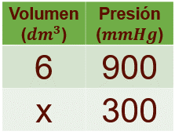

Utilizamos nuevamente la constante igual a 5 400 y la fórmula de “x” igual a “k” entre “y”. Al sustituir valores de “k” igual a 5 400 y “y” igual a 300 en la fórmula anterior, tenemos que:

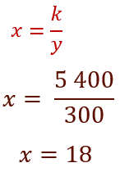

En este caso, si la presión inicial disminuye un tercio, el volumen del gas aumenta al triple.

Por último, elabora la gráfica. Ordena tus datos en una tabla; recuerda que en el eje de las abscisas o “x” se ponen los valores del volumen con valores que pueden ser de cero hasta 18, mientras que en el eje de las ordenadas o “y” se asignan los valores de la presión, que pueden ser de cero hasta 1 200.

A continuación, se presenta la gráfica de las variaciones tanto de la presión como del volumen.

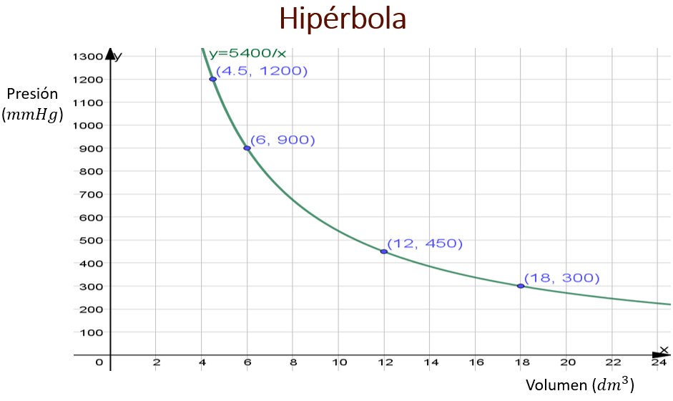

En la gráfica se puede apreciar cómo, a medida que disminuye la presión, aumenta el volumen, por lo que dicha gráfica corresponde a una situación de proporcionalidad inversa.

Recuerda que a este tipo de gráficas se les llama “hipérbola”. Como puedes observar, esta gráfica, que es una curva, no toca el origen, es decir, no pasan por la coordenada (0,0).

Analiza y resuelve otra situación de proporcionalidad inversa.

Juan conduce un tráiler que transporta alimento. Cuando conduce a una velocidad promedio de 60 kilómetros por hora, llega de la ciudad A, a la ciudad B en 6 horas. Si Juan quisiera realizar ese mismo recorrido en 4 horas, ¿a qué velocidad promedio debería conducir?

Juan debe aumentar la velocidad si desea realizar ese recorrido en menos tiempo. ¿Piensas que, si se aumenta la velocidad al doble, el tiempo empleado para hacer el recorrido se reducirá a la mitad? Podemos afirmar lo anterior, porque ya se mencionó que ésta también es una situación de proporcionalidad inversa.

Antes de iniciar, estima la velocidad a la que debería conducir Juan para realizar ese recorrido en 4 horas. Anota tu estimación en tu cuaderno.

Una manera de iniciar el proceso de resolución es realizar un registro tabular con dos columnas, en la primera columna ubicaras los valores del tiempo, en horas, mientras que, en la segunda columna, registraras los valores correspondientes a la velocidad en kilómetros por hora, quedando de la siguiente manera:

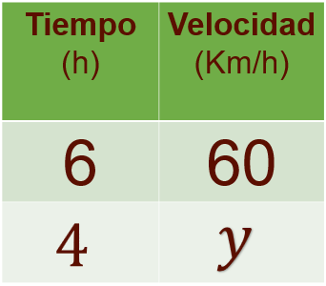

Retoma los datos del problema en donde se establece que tardará 6 horas en llegar de la ciudad A, a la ciudad B viajando a una velocidad constante de 60 kilómetros por hora. Entonces, se debe saber a qué velocidad deberá conducir Juan para hacer el mismo recorrido en 4 horas.

Al tratarse de una situación de proporcionalidad inversa, puedes establecer que:

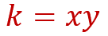

Al sustituir los valores correspondientes que se conocen de “x” y de “y” se tiene que:

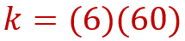

Como el producto de 6 por 60 es 360, entonces se obtiene que:

Esta constante representa la longitud de la carretera que debe transitar Juan para ir de la ciudad A a la ciudad B.

Una vez que has encontrado la constante de proporcionalidad de esta situación, puedes continuar. En la tabla se representa con “y” el valor que debes calcular, es decir, la velocidad a que debe conducir Juan para realizar el recorrido desde la ciudad A hasta la ciudad B en 4 horas.

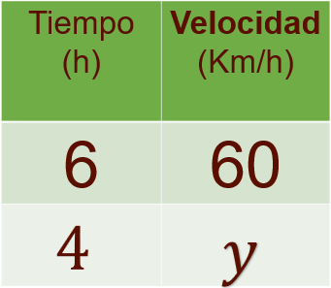

Como:

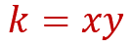

Puedes despejar “y” y obtienes que:

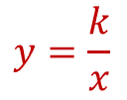

Ahora, sustituyendo en esta fórmula, los valores conocidos, tenemos que:

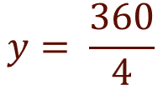

Al resolver esta división obtenemos que:

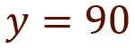

El valor obtenido para “y” es la respuesta a la pregunta del problema. Así que contesta, si Juan quisiera realizar ese recorrido en 4 horas, ¿a qué velocidad debería conducir? Juan debería conducir a una velocidad constante de 90 kilómetros por hora.

Ahora, regresa a la estimación que hiciste al inicio de este problema, ¿qué tan cercana estuvo?, ¿a qué atribuyes que ocurrió lo anterior?

Ahora, observa la gráfica de esta situación. Al tratarse de una situación de proporcionalidad inversa, su gráfica es una hipérbola.

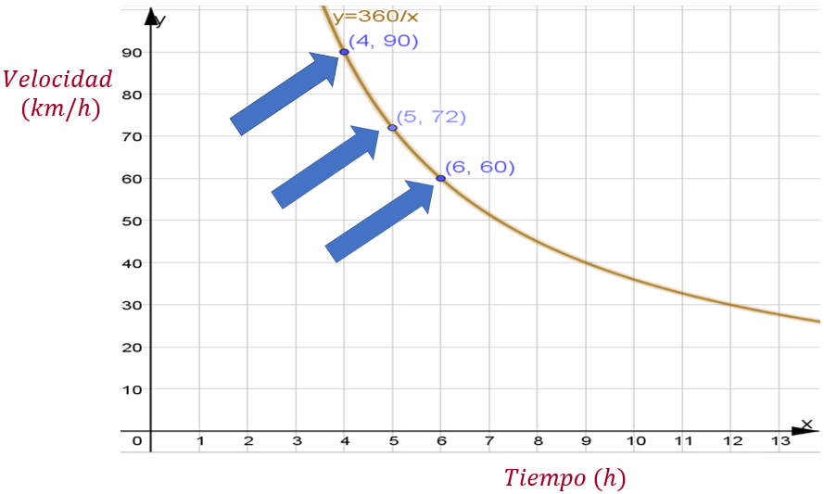

En el eje de las abscisas se representa el tiempo en horas y en el eje de las ordenadas, se representa la velocidad, en kilómetros por hora.
Observamos que una coordenada es (4 , 90) la cual corresponde a la relación de que, para hacer el recorrido en 4 horas, la velocidad constante a la que debe conducir Juan es de 90 kilómetros / hora.

También puedes observar la coordenada (6 , 60), que representa la relación de realizar el recorrido en 6 horas a una velocidad constante de 60 kilómetros por hora.

Ahora, también se muestra la coordenada (5 , 72), esta coordenada indica que, para realizar el recorrido en 5 horas, Juan debe conducir a una velocidad constante de 72 kilómetros por hora.

Esta relación, número de horas y velocidad constante, corresponde a todas las coordenadas de la gráfica.

Continua con la resolución de otra situación de proporcionalidad inversa.

Se abren dos llaves que vierten la misma cantidad de agua de manera constante y entre las dos tardan 13 horas en llenar una alberca que se encuentra vacía. ¿En cuánto tiempo se llenará la alberca vacía si solamente se abre una de esas llaves?
Si desde el inicio del llenado se abre otra llave como las anteriores, ¿en cuánto tiempo llenarán la alberca vacía?

Una vez más, te invitamos a que realices una estimación para las respuestas de estas preguntas. Regístralas en tu cuaderno y luego, compáralas con los resultados que obtengas después de realizar el ejercicio.

A medida que aumenta el número de llaves, el tiempo de llenado de esa alberca debe ser menor. Por otro lado, si se disminuye el número de llaves que se abren, el tiempo de llenado aumentará.

En este caso, la variable independiente, es decir “x”, es el número de llaves que se abren y la variable dependiente, o sea “y”, es el tiempo que tarda en llenarse la alberca en horas.

Nuevamente puedes iniciar registrando los datos conocidos y una incógnita, en una tabla. En ella, puedes establecer la relación: con 2 llaves se llena la alberca en 13 horas.

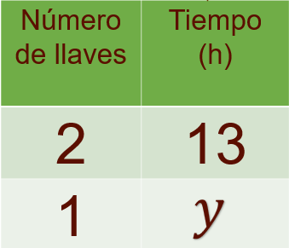

De esta relación puedes obtener la constante de proporcionalidad, cuya fórmula es:

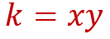

Al sustituir los valores conocidos de “x” y de “y”, se tiene que:

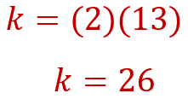

Ahora, ¿cómo calcularías el valor de “y”, que corresponde al tiempo que tardará en llenarse la alberca cuando se abre solamente una llave?

Para lo anterior, podemos utilizar la fórmula:

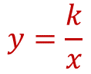

Como se sabe que “k” es igual a 26 y “x”, en el caso de la primera pregunta es uno. Entonces al sustituir estos valores en la fórmula anterior, se tiene que:

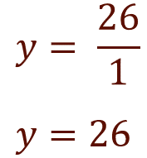

El 26 que obtuviste en el contexto de esta situación, es el tiempo, en horas, que tardará la alberca en llenarse si solamente se abre una llave.

Ahora, darás respuesta a la segunda pregunta, que se refiere al tiempo que tardaría en llenarse la alberca si se abrieran tres llaves si las tres vierten la misma cantidad de agua.

Nuevamente, puedes utilizar la fórmula:

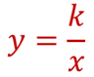

Como sabes que “k” es igual a 26 y “x”, en el caso de la segunda pregunta es tres. Entonces al sustituir estos valores en la fórmula anterior, se tiene que:

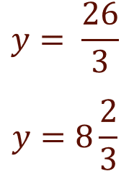

El valor de “y” en el contexto de la situación, es el tiempo, en horas, que tardará la alberca en llenarse si se abren 3 llaves.

Ahora, si tienes en cuenta que una hora tiene 60 minutos, se puede afirmar que un tercio de hora son 20 minutos y, por lo tanto, 2 tercios de hora serán 40 minutos. Entonces, se puede afirmar que, si desde el inicio del llenado se abren 3 llaves la alberca se llenaría en 8 horas con 40 minutos.

El Reto de Hoy:

Como actividad final o reto: piensa y anota tres situaciones de proporcionalidad inversa. Escríbelas en tu cuaderno en forma de problemas.

No olvides enviar a tu profesora o profesor las evidencias de tus trabajos, en este caso tus anotaciones y las respuestas de las tres situaciones que trabajaste hoy, así como las tres situaciones que propongas.

¡Buen trabajo!

Gracias por tu esfuerzo.

Para saber más:

Lecturas
https://libros.conaliteg.gob.mx/secundaria.html

